**CHỦ ĐỀ ĐIỆN**

**CHUYÊN ĐỀ CƯỜNG ĐỘ DÒNG ĐIỆN VÀ HIỆU ĐIỆN THẾ**

**A. YÊU CẦU CẦN ĐẠT**

* Thực hiện thí nghiệm để nêu được số chỉ của ampe kế là giá trị của cường độ dòng điện.
* Thực hiện thí nghiệm để nêu được khả năng sinh ra dòng điện của pin (hay ắc quy) được đo bằng hiệu điện thế (còn gọi là điện áp) giữa hai cực của nó.
* Nêu được đơn vị đo cường độ dòng điện và đơn vị đo hiệu điện thế.
* Đo được cường độ dòng điện và hiệu điện thế bằng dụng cụ thực hành.

**B. ÔN TẬP KIẾN THỨC**

**I. Cường độ dòng điện**

**1. Cường độ dòng điện**

    - Dòng điện càng mạnh thì cường độ dòng điện càng lớn.

    - Cường độ dòng điện kí hiệu bằng chữ I.

    - Đơn vị đo cường độ dòng điện là Ampe, kí hiệu là A.

    - Đối với cường độ dòng điện có giá trị nhỏ, người ta dùng đơn vị miliampe, kí hiệu là mA.

    1 A = 1000 mA        1 mA = 0,001 A

**2. Dụng cụ đo cường độ dòng điện**

    - Dụng cụ để đo cường độ dòng điện là Ampe kế.

    - Cách nhận biết ampe kế:

        + Nếu trên mặt ampe kế có ghi chữ A thì số đo cường độ dòng điện tính theo đơn vị A (hình 2.1).

        + Nếu trên mặt ampe kế ghi chữ mA thì số đo cường độ dòng điện tính theo đơn vị mA (hình 2.2).

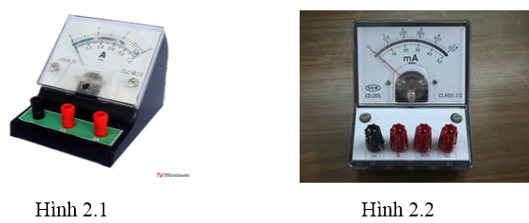

    - Kí hiệu vẽ Ampe kế là:

Vật Lí lớp 7 | Chuyên đề: Lý thuyết - Bài tập Vật Lý 7 có đáp án

**3. Đo cường độ dòng điện**

    Khi sử dụng ampe kế cần lưu ý:

    - Chọn ampe kế có giới hạn đo và độ chia nhỏ nhất phù hợp với giá trị cần đo.

    - Mắc ampe kế nối tiếp vào mạch điện cần đo cường độ dòng điện sao cho dòng điện đi vào chốt dương (+) và đi ra chốt (-) của ampe kế (tức là chốt (+) của ampe kế mắc về phía cực dương của nguồn điện còn chốt (-) của ampe kế mắc về phía cực âm của nguồn điện).

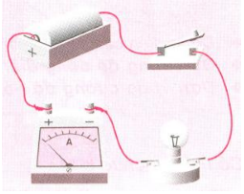

    - Số chỉ của ampe kế mắc trong một mạch điện chính là giá trị của cường độ dòng điện trong mạch đó.

    - Không được mắc trực tiếp hai chốt của ampe kế vào hai cực của nguồn điện.

**II. Hiệu điện thế**

**1. Hiệu điện thế**

    - Nguồn điện tạo ra giữa hai cực của nó một hiệu điện thế.

    - Hiệu điện thế được kí hiệu bằng chữ U.

    - Đơn vị đo hiệu điện thế là vôn, kí hiệu là V.

        + Đối với hiệu điện thế có giá trị nhỏ, người ta dùng đơn vị milivôn, kí hiệu mV.

    1 mV = 0,001 V        1 V = 1000 mV

        + Đối với hiệu điện thế có giá trị lớn, người ta dùng đơn vị kilôvôn, kí hiệu là kV.

    1 kV = 1000 V         1 V = 0,001 kV

    - Trên mỗi nguồn điện có ghi giá trị hiệu điện thế giữa hai cực của nó khi chưa mắc vào mạch.

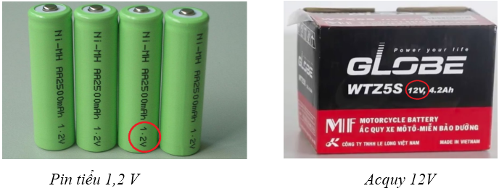

**2. Dụng cụ đo hiệu điện thế**

    - Để đo hiệu điện thế người ta dùng dùng cụ gọi là vôn kế.

        + Trên mặt vôn kế có ghi chữ V (số đo hiệu điện thế tính theo đơn vị V).

        + Có hai loại vôn kế: Vôn kế dùng kim và vôn kế hiện số (sử dụng đồng hồ đo điện đa năng).

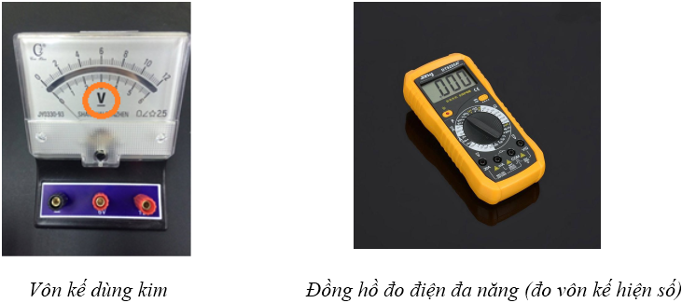

    - Mỗi vôn kế đều có giới hạn đo (GHĐ) và độ chia nhỏ nhất (ĐCNN) xác định.

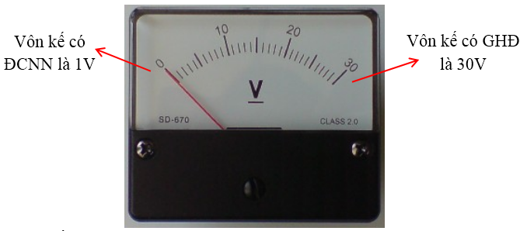

    - Kí hiệu vẽ Vôn kế là:

Vật Lí lớp 7 | Chuyên đề: Lý thuyết - Bài tập Vật Lý 7 có đáp án

**3. Đo hiệu điện thế**

    Khi sử dụng vôn kế đo hiệu điện thế cần lưu ý:

    - Chọn Vôn kế có GHĐ và ĐCNN phù hợp với giá trị cần đo.

    - Mắc Vôn kế song song với vật cần đo hiệu điện thế sao cho dòng điện đi vào chốt dương (+) và đi ra chốt (-) của Vôn kế (tức là chốt (+) của Vôn kế mắc về phía cực dương của nguồn điện còn chốt (-) của vôn kế mắc về phía cực âm của nguồn điện).

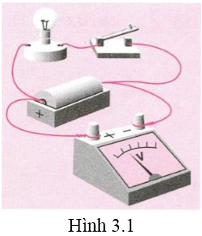

    - Số chỉ của Vôn kế mắc song song với vật chính là giá trị của hiệu điện thế giữa hai đầu vật dẫn đó.

    - Khi mắc trực tiếp hai chốt của Vôn kế vào hai cực của nguồn điện tức là đo hiệu điện thế giữa hai đầu của nguồn điện đó (hình 3.1)

**4. Hiệu điện thế giữa hai đầu dụng cụ dùng điện**

    - Trong một mạch điện kín, hiệu điện thế giữa hai đầu vật dẫn tạo ra dòng điện chạy qua vật dẫn đó.

    - Đối với một vật dẫn nhất định (bóng đèn, nồi cơm điện, bàn là điện...) nếu hiệu điện thế giữa hai đầu vật dẫn càng lớn thì cường độ dòng điện chạy qua vật dẫn đó càng lớn.

    - Số vôn ghi trên mỗi dụng cụ dùng điện cho biết giá trị hiệu điện thế định mức của dụng cụ đó. Hiệu điện thế định mức là hiệu điện thế lớn nhất mà dụng cụ đó có thể chịu đựng được.

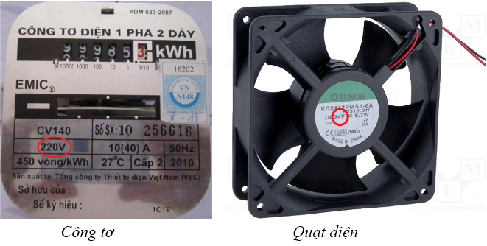

**Lưu ý**

        + Khi hiệu điện thế giữa hai đầu bóng đèn bằng 0 thì không có dòng điện chạy qua nó.

        + Giữa hai đầu các cực của nguồn điện dù khi mạch hở hay mạch kín đều có hiệu điện thế.

        + Mỗi dụng cụ điện sẽ hoạt động bình thường khi hiệu điện thế sử dụng đúng bằng hiệu điện thế định mức của nó.

        + Nếu hiệu điện thế sử dụng lớn hơn hiệu điện thế định mức thì dụng cụ điện sẽ hỏng.

        + Nếu hiệu điện thế sử dụng nhỏ hơn hiệu điện thế định mức, đối với các dụng cụ hoạt động dựa trên tác dụng nhiệt của dòng điện như bóng đèn có dây tóc, bàn là, bếp điện… vẫn có thể hoạt động nhưng yếu hơn bình thường; còn đối với các dụng cụ điện như: quạt điện, máy bơm nước, tủ lạnh, tivi, máy vi tính… có thể bị hư hỏng. Vì vậy người ta thường dùng một dụng cụ gọi là ổn áp có tác dụng điều chỉnh để luôn có hiệu điện đế bằng hiệu điện thế định mức.

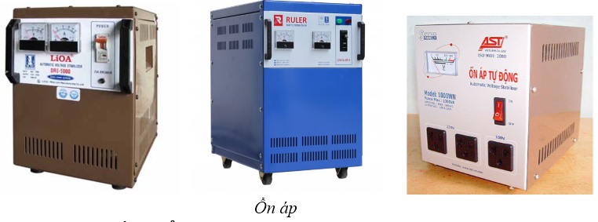

**III. Đo cường độ dòng điện và hiệu điện thế đối với đoạn mạch nối tiếp**

Gọi X1, X2 ... Xn là các thiết bị điện

    I1, I2 ... In và IAB là cường độ dòng điện qua các thiết bị điện và trong mạch chính.

    Gọi UAB là hiệu điện thế hai đầu đoạn mạch.

    U1, U2 ... Un lần lượt là hiệu điện thế giữa hai đầu mỗi thiết bị điện.

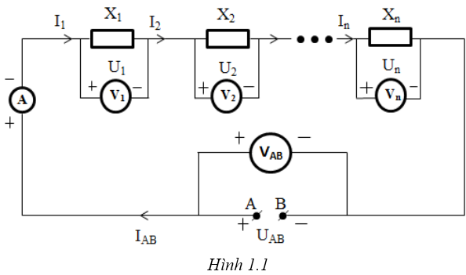

    Đoạn mạch mắc nối tiếp là đoạn mạch gồm các thiết bị điện được nối với nhau thành một dãy liên tiếp.

    Hình 1.1 là các thiết bị điện X1, X2...Xn mắc nối tiếp với nhau.

**1. Cường độ dòng điện trong đoạn mạch mắc nối tiếp**

    - Trong đoạn mạch mắc nối tiếp, cường độ dòng điện qua các thiết bị điện trong mạch là như nhau.

    Ta có: IAB = I1 = I2 = ... = In

    - Đo cường độ dòng điện qua mạch chính hay các thiết bị điện ta chỉ cần dùng một ampe kế mắc nối tiếp vào đoạn mạch đó.

**2. Hiệu điện thế giữa hai đầu đoạn mạch mắc nối tiếp**

    - Trong đoạn mạch mắc nối tiếp, hiệu điện thế giữa hai đầu đoạn mạch gồm các thiết bị điện mắc nối tiếp bằng tổng các hiệu điện thế giữa hai đầu mỗi thiết bị thành phần.

    Ta có: UAB = U1 + U2 + ...+ Un

    - Đo hiệu điện thế giữa hai đầu thiết bị điện nào thì ta dùng vôn kế mắc song song với thiết bị điện đó ở trong mạch điện.

**IV. Đo cường độ dòng điện và hiệu điện thế đối với đoạn mạch song song**

    Gọi X1, X2 ... Xn là các thiết bị điện

    I1, I2 ... In và IAB là cường độ dòng điện qua các thiết bị điện và trong mạch chính.

    Gọi UAB là hiệu điện thế hai đầu đoạn mạch.

    U1, U2 ... Un lần lượt là hiệu điện thế giữa hai đầu mỗi thiết bị điện.

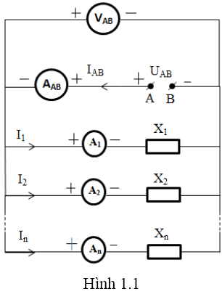

    Đoạn mạch mắc song song là đoạn mạch gồm các thiết bị điện được nối với nhau thành các đoạn mạch rẽ, các đoạn mạch rẽ này có chung điểm đầu và chung điểm cuối.

    Hình 1.1 là các thiết bị X1, X2 ... Xn được mắc song song với nhau

**1. Cường độ dòng điện trong đoạn mạch mắc song song**

    - Cường độ dòng điện chạy trong mạch chính bằng tổng cường độ dòng điện chạy trong các thiết bị điện (trong các đoạn mạch rẽ).

    IAB = I1 + I2 +...+ In

    - Đo cường độ dòng điện qua mỗi thiết bị điện ta dùng Ampe kế mắc nối tiếp với mạch điện đó (hay đo cường độ dòng điện qua mỗi đoạn mạch rẽ) rồi sau đó áp dụng:

    IAB = I1 + I2 +...+ In

**2. Hiệu điện thế giữa hai đầu đoạn mạch song song**

    - Hiệu điện thế giữa hai đầu đoạn mạch gồm các thiết bị mắc song song bằng hiệu điện thế giữa hai đầu mỗi thiết bị điện (hai đầu mỗi đoạn mạch rẽ):

    UAB = U1 = U2 = ... = Un

    - Đo hiệu điện thế giữa hai đầu mỗi thiết bị điện (mỗi đoạn mạch rẽ) nào hay giữa hai đầu đoạn mạch thì ta chỉ cần dùng Vôn kế mắc song song với hai đầu đoạn mạch đó.

**C. LUYỆN KỸ NĂNG**

**DẠNG 1. ĐO CƯỜNG ĐỘ DÒNG ĐIỆN – HIỆU ĐIỆN THẾ**

**I. PHƯƠNG PHÁP GIẢI**

**1. Cách xác định giới hạn đo và độ chia nhỏ nhất của ampe kế**

    - Giới hạn đo là số chỉ lớn nhất ghi trên mặt ampe kế.

    - Độ chia nhỏ nhất là khoảng cách giữa hai vạch gần nhau nhất trên mặt ampe kế.

    Ví dụ: Cho một ampe kế như hình vẽ

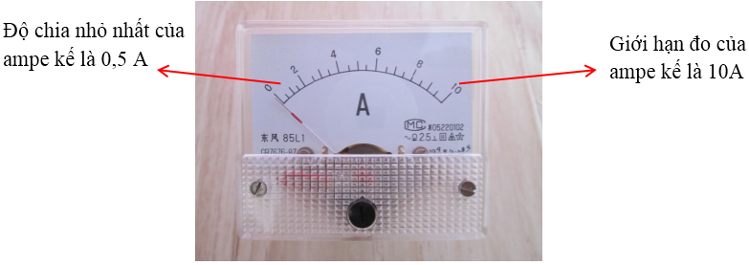

**2. Cách chọn ampe kế phù hợp**

    - Phải chọn ampe kế có giới hạn đo lớn hơn giá trị cần đo.

    - Nếu có giới hạn đo phù hợp thì ta nên chọn ampe kế nào có độ chia nhỏ nhất nhỏ hơn thì kết quả đo được chính xác hơn.

**3. So sánh độ sáng của các bóng đèn**

    Căn cứ vào hiệu điện thế giữa hai đầu đèn càng lớn thì cường độ dòng điện chạy qua đèn đó cũng càng lớn nên độ sáng của đèn càng lớn.

**4. Giải thích mức độ hoạt động của các thiết bị điện**

    So sánh hiệu điện thế thực tế giữa hai đầu thiết bị điện với hiệu điện thế định mức của nó để đưa ra một số hiện tượng có thể xảy ra (Phần lưu ý).

**II. BÀI TẬP VÍ DỤ**

***Bài 1.*** ***Đổi đơn vị cho các giá trị sau đây:***

***a. 0,35A = ... mA     b. 2000mV = ... V***

***c. 1,28kV = ... V     d. 32mA = ... A***

**Hướng dẫn giải**

a. 0,35A = 350mA     b. 2000mV = 2 V

        c. 1,28kV = 1280V     d. 32mA = 0,032A

***Bài 2.*** ***Có bốn ampe kế với các giới hạn đo lần lượt là:***

***1. 50mA     2. 1,5A     3. 0,5A     4. 1A***

***Hãy chọn ampe kế phù hợp nhất để đo mỗi trường hợp sau đây:***

***a. Dòng điện qua bóng đèn pin có cường độ 0,35A.***

***b. Dòng điện qua đèn điôt phát quang có cường độ 12mA.***

***c. Dòng điện qua nam châm điện có cường độ 0,8A.***

***d. Dòng điện qua bóng đèn xe máy có cường độ 1,2A.***

**Hướng dẫn giải**

a. Dùng ampe kế số 3 có giới hạn đo là 0,5 A để đo dòng điện qua bóng đèn pin có cường độ 0,35A.

b. Dùng ampe kế số 1 có giới hạn đo là 50mA để đo dòng điện qua đèn điôt phát quang có cường độ 12mA

c. Dùng ampe kế số 2 có giới hạn đo 1,5A hoặc số 4 có giới hạn đo 1A để đo dòng điện qua nam châm điện có cường độ 0,8A.

d. Dùng ampe kế số 2 có giới hạn đo 1,5A để đo dòng điện qua bóng đèn xe máy có cường độ 1,2A.

***Bài 3.*** ***Hình dưới đây vẽ mặt số của một ampe kế.***

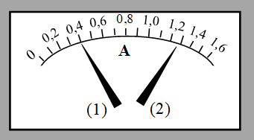

***Hãy cho biết:***

***a. Giới hạn của ampe kế.***

***b. Độ chia nhỏ nhất .***

***c. Số chỉ của ampe kế khi kim ở vị trí (1).***

***d. Số chỉ của ampe kế khi kim ở vị trí (2).***

**Hướng dẫn giải**

a. GHĐ là số đo lớn nhất trên ampe kế: 1,6A

b. ĐCNN là khoảng cách gần nhất giữa hai vạch trên ampe kế: 0,1A

c. Số chỉ của ampe kế khi kim ở vị trí (1) là: I1 = 0,4 A

d. Số chỉ của ampe kế khi kim ở vị trí (2) là: I2 = 1,3A

***Bài 4.*** ***Trên một bóng đèn có ghi 6V. Khi đặt vào hai đầu bóng đèn này hiệu điện thế giữa U1 = 4V thì dòng điện chạy qua đèn có cường độ I1, khi đặt hiệu điện thế U2= 5V thì dòng điện chạy qua đèn có cường độ I2.***

***a. Hãy so sánh I1 và I2. Giải thích tại sao có thể so sánh kết quả như vậy***

***b. Phải đặt vào hai đầu bóng đèn một hiệu điện thế là bao nhiêu thì đèn sáng bình thường? Vì sao?***

**Hướng dẫn giải**

a. Ta có: I1 < I2.

Vì với cùng một bóng đèn thì hiệu điện thế giữa hai đầu bóng đèn càng lớn thì dòng điện qua bóng đèn có cường độ càng lớn.

b. Phải đặt vào hai đầu bóng đèn một hiệu điện thế là 6V thì đèn sáng bình thường vì hiệu điện thế 6V là hiệu điện thế định mức để bóng đèn sáng bình thường.

***Bài 5.*** ***Có ba nguồn điện với số vôn ghi trên vỏ lần lượt là: a. 1,5 V    b. 6 V    c. 12 V.***

***và có ba vôn kế với giới hạn đo lần lượt là: 1) 20 V    2) 5 V    3) 10 V.***

***Hãy cho biết vôn kế nào là phù hợp nhất để đo hiệu điện thế giữa hai cực của mỗi nguồn điện đã cho?***

**Hướng dẫn giải**

- Nên chọn vôn kế có GHĐ phù hợp gần với hiệu điện thế cần đo → phép đo được chính xác.

- Nếu chọn vôn kế có GHĐ nhỏ hơn hiệu điện thế cần đo → vôn kế sẽ bị hư (hỏng).

Vậy:

    + Dùng vôn kế 1) GHĐ 20V để đo hiệu điện thế của nguồn c) 12V. Vì nguồn cần đo có hiệu điện thế 12V < 20V

    + Dùng vôn kế 2) GHĐ 5V để đo hiệu điện thế của nguồn a) 1,5V. Vì nguồn cần đo có hiệu điện thế 1,5V < 5V

    + Dùng vôn kế 3) GHĐ 10V để đo hiệu điện thế của nguồn b) 6V. Vì nguồn cần đo có hiệu điện thế 6V < 10V

Lưu ý: Có thể sử dụng vôn kế có GHĐ 20V để đo hiệu điện thế 1,5V hay 6V nhưng đọc số chỉ trên vôn kế kém chính xác vì 20V lớn hơn nhiều so với 1,5V và 6V.

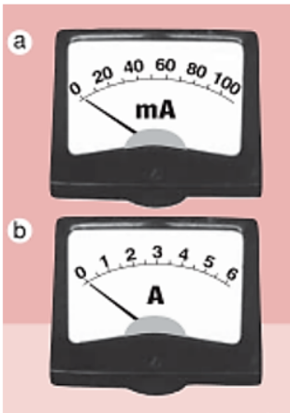 ***Bài 6.*** ***Trên mặt ampe kế có ghi chữ A (số đo tính theo đơn vị ampe) hoặc mA (số đo tính theo đơn vị miliampe). Hãy ghi giới hạn đo (GHĐ) và độ chia nhỏ nhất (ĐCNN) của ampe kế ở hình a và hình b vào bảng***

**Hướng dẫn giải**

Giới hạn đo (GHĐ) và độ chia nhỏ nhất (ĐCNN) của ampe kế được ghi trong bảng sau:

|  |  |  |
| --- | --- | --- |
| **Ampe kế** | **GHĐ** | **ĐCNN** |
| Hình a | 100 mA | 10 mA |
| Hình b | 6 A | 0,5 A |

**DẠNG 2. ĐOẠN MẠCH NỐI TIẾP – ĐOẠN MẠCH SONG SONG**

**I. PHƯƠNG PHÁP GIẢI**

**1. Đoạn mạch nối tiếp**

- Xác định thiết bị mắc nối tiếp bằng cách xác định số điểm nối chung.

- Trong đoạn mạch mắc nối tiếp, cường độ dòng điện qua các thiết bị điện trong mạch là như nhau.

    Ta có: IAB = I1 = I2 = ... = In

    - Đo cường độ dòng điện qua mạch chính hay các thiết bị điện ta chỉ cần dùng một ampe kế mắc nối tiếp vào đoạn mạch đó.

     - Trong đoạn mạch mắc nối tiếp, hiệu điện thế giữa hai đầu đoạn mạch gồm các thiết bị điện mắc nối tiếp bằng tổng các hiệu điện thế giữa hai đầu mỗi thiết bị thành phần.

    Ta có: UAB = U1 + U2 + ...+ Un

    - Đo hiệu điện thế giữa hai đầu thiết bị điện nào thì ta dùng vôn kế mắc song song với thiết bị điện đó ở trong mạch điện.

**2. Đoạn mạch song song**

    - Cường độ dòng điện chạy trong mạch chính bằng tổng cường độ dòng điện chạy trong các thiết bị điện (trong các đoạn mạch rẽ).

    IAB = I1 + I2 +...+ In

    - Đo cường độ dòng điện qua mỗi thiết bị điện ta dùng Ampe kế mắc nối tiếp với mạch điện đó (hay đo cường độ dòng điện qua mỗi đoạn mạch rẽ) rồi sau đó áp dụng:

    - Hiệu điện thế giữa hai đầu đoạn mạch gồm các thiết bị mắc song song bằng hiệu điện thế giữa hai đầu mỗi thiết bị điện (hai đầu mỗi đoạn mạch rẽ):

     UAB = U1 = U2 = ... = Un

  - Đo hiệu điện thế giữa hai đầu mỗi thiết bị điện (mỗi đoạn mạch rẽ) nào hay giữa hai đầu đoạn mạch thì ta chỉ cần dùng Vôn kế mắc song song với hai đầu đoạn mạch đó.

**II. BÀI TẬP VÍ DỤ**

***Bài 1.*** ***Cho ba đèn Đ1, Đ2, Đ3 mắc song song. Cường độ dòng điện qua mạch chính là 1A, cường độ dòng điện qua đèn Đ1 là 0,5A. Biết rằng hai đèn Đ2, Đ3 giống hệt nhau. Tìm cường độ dòng điện qua đèn Đ2 và Đ3.***

**Hướng dẫn giải**

Cường độ dòng điện qua đèn 2 và đèn 3 là I23 = I – I1 = 1 – 0,5 = 0,5 A

Vì hai đèn này giống nhau nên

Vật Lí lớp 7 | Chuyên đề: Lý thuyết - Bài tập Vật Lý 7 có đáp án

***Bài 2.*** ***Cho mạch điện có sơ đồ như hình 28.8, trong đó vôn kế chỉ U = 3V, ampe kế A chỉ I = 0,6A, ampe kế A1 chỉ l1 = 0,32A***

***a) Tìm số chỉ I2 của ampe kế A2.***

***b) Tìm hiệu điện thế U1, U2 tương ứng ở hai đầu mỗi bóng đèn***

***c) Nếu đèn Đ1 bị hỏng thì ampe kế A chỉ 0,38A. Hỏi khi đó số chỉ của ampe kế A2 là bao nhiêu?***

**ĐS: 0,38A**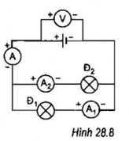

**Hướng dẫn giải**

a) Số chỉ của ampe kế A2: I2 = I - l1 = 0,6 - 0,32 = 0,28 (A)

b) U1 = U2 = U = 3V (Vì Đ1 // Đ2)

c) I2 = I = 0,38A.

***Bài 3.*** ***Trong mạch điện có sơ đồ như hình 28.5, ampe kế có số chỉ I = 0,54A. Biết cường độ dòng điện đi qua đèn Đ1 lớn gấp hai lần cường độ dòng điện đi qua đèn Đ2.***

***a) Hãy tính cường độ dòng điện l1 và I2 tương ứng đi qua các đèn Đ1 và Đ2.***

***b) Hãy so sánh hiệu điện thế giữa hai đầu các đèn Đ1 và Đ2.***

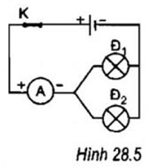

**Hướng dẫn giải**

a) I1 = 2I2.

Vì đèn 1 song song đèn 2 nên: I = I1 + I2 = I2 + 2I2 = 3I2 = 0,54A

=> I2 = 0,18A; I1 = 2I2 = 0,36A.

b) Hiệu điện thế giữa 2 đầu các đèn Đ1 và Đ2 là bằng nhau vì Đ1 // Đ2.

***Bài 4.* *Cho mạch điện như hình 2; Bốn đèn giống hệt nhau, hiệu điện thế giữa hai đầu nguồn điện là U không đổi. Hãy vẽ sơ đồ mạch điện tương đương và nhận xét về độ sáng của các đèn khi;***

***a) K1 và K2 cùng mở.***

***b) K1 và K2 cùng đóng.***

***c) K1 đóng , K2 mở.***

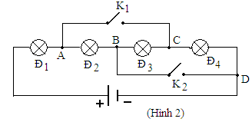

**Hướng dẫn giải**

a) K1 và K2 cùng mở: bỏ hai khoá khỏi mạch điện, ta có sơ đồ mạch điện

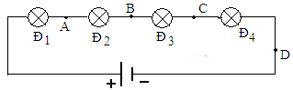

***NX:*** Bốn đèn đều sáng như nhau.

b) K1 và K2 cùng đóng: Chập A với C và chập B với D,

ta có sơ đồ mạch điện

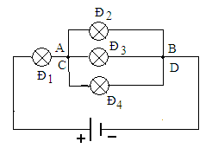

***NX:*** Bốn đèn đều sáng trong đó 3 đèn Đ2, Đ3, Đ4 sáng như nhau.

c) K1 đóng , K2 mở: Chập A với C

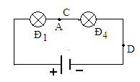

***NX:*** Hai đèn Đ1 và Đ4 sáng như nhau.

***Bài 5***. ***Vôn kế trong sơ đồ nào dưới đây có số chỉ bằng 0 (hình 1).***

*Hình 1*

V

V

V

V

**Hướng dẫn giải**

Trong sơ đồ d), vôn kế có chỉ số bằng 0.

***Bài 6***. ***Có 3 nguồn điện loại 12V, 6V, 3V và hai bóng đèn cùng loại đều ghi 6V. Hỏi có thể mắc song song hai bóng đèn này rồi mắc thành mạch kín với nguồn điện nào trên đây để hai bóng đèn này sáng bình thường? Vì sao?***

**Hướng dẫn giải**

Mắc với nguồn điện 6V. Vì khi đó hiệu điện thế trên mỗi đèn đều là 6V, hai đèn sáng bình thường.

***Bài 7. Hãy tìm hiểu và cho biết trên thực tế có loại dụng cụ nào vừa đo được cường độ dòng điện, vừa đo được hiệu điện thế không? Nếu có trên mặt của dụng cụ đo ấy có gì đặc biệt?***

**Hướng dẫn giải**

Trên thực tế có loại dụng cụ đo có thể đo được cả cường độ dòng điện lẫn hiệu điện thế, thậm trí còn có thể đo được đại lượng khác nữa (như điện trrở chẳng hạn). Dụng cụ này gọi là đồng hồ vạn năng.

Trên mặt đồng hồ vạn năng có nhiều thang đo khác nhau, mỗi thang đo lại có một kí hiệu chữ như A, mA, V, mV, Ω.

Khi cần đo hiệu điện thế ta phải quay núm vặn trên đồng hồ để mũi tên chỉ vào kí hiệu V hoặc mV.

***Bài 8. Để đo đồng thời hiệu điện thế giữa hai cực của nguồn điện và hai đầu của bóng đèn, người ta đã mắc sơ đồ như hình 10.11. Hãy cho biết:***

V1 V2

K

P

A B Đ

*Hình 10.11*

***a) Số chỉ của các vôn kế cho biết điều gì? Các số chỉ này có gì đặc biệt.***

***b) Chốt nào của nguồn điện (P) là cực dương, Chốt nào là cực âm?***

**Hướng dẫn giải**

a) Số chỉ của vôn kế V1 cho biết hiệu điện thế giữa hai cực của nguồn điện, số chỉ của vôn kế V2 cho biết hiệu điện thế giữa hai đầu của bóng đèn. Số chỉ của hai vôn kế bằng nhau.

b) Chốt A là cực dương, Chốt B là cực âm vì chốt A nối với núm (+) của vôn kế và chốt B nối với núm (-) của vôn kế.

***Bài 9.***

***Cho mạch điện có sơ đồ như hình 10.12***

***a) Biết các hiệu điện thế U12 = 12V ;U23 = 6V.***

1 2 3

***Hãy tính U13 .***

*Hình 10.12*

***b) Biết U13 = 21V; U12 = 5,8V. Hãy tính U23.***

***c) Biết U23 = 15V; U13 = 24V. Hãy tính U12.***

**Hướng dẫn giải**

a) U13 = 18V

b) U23 = 15,2V

c) U12 = 9V.

**D. BÀI TẬP TỰ LUYỆN**

***Bài 1. Cách mắc Vôn kế nào dưới đây là đúng?***

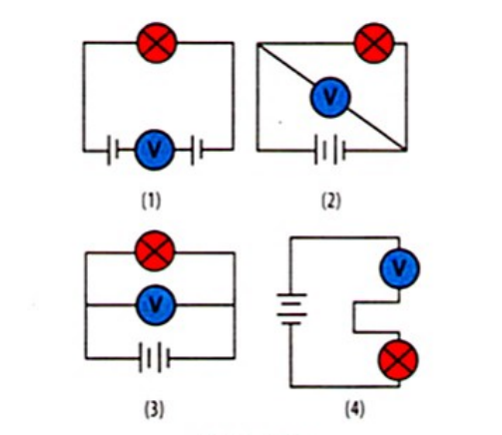

**Hướng dẫn giải**

Cách mắc Vôn kế đúng ở hình 2 và 3 khi đó Vôn kế được mắc vào hai đầu bóng đèn

***Bài 2. Trong mạch điện dưới đây. Vôn kế cho ta biết điều gì?***

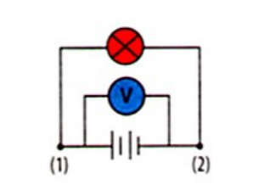

**Hướng dẫn giải**

Vôn kế cho ta biết:

- Hiệu điện thế giữa hai đầu nguồn điện.

- Hiệu điện thế giữa hai đầu bóng đèn.

- Hiệu điện thế giữa hai điểm 1 và 2.

***Bài 3.*** Lập bảng so sánh giữa cường độ dòng điện và hiệu điện thế.

**Hướng dẫn giải**

|  |  |  |
| --- | --- | --- |
| Đặc điểm so sánh | Ampe kế | Vôn kế |
| Nhận biết | Trên mặt ampe kế có ghi chữ A | Trên mặt vôn kế có ghi chữ V |
| Công dụng | Đo cường độ dòng điện | Đo hiệu điện thế |
| Cách mắc | Mắc nối tiếp với vật cần đo sao cho chốt (+) của ampe kế nối về phía cực (+) nguồn điện | Mắc song song với vật cần đo sao cho chốt (+) của vôn kế nối về phía cực (+) nguồn điện |

***Bài 4.*** Khi mắc Vôn kế và Ampe kế vào mạch điện dùng nguồn điện là pin cần phải chú ý điều gì?

**Hướng dẫn giải**

Khi mắc Vôn kế và Ampe kế vào mạch điện dùng nguồn điện là pin cần phải chú ý mắc chốt dương của dụng cụ về phía cực dương của nguồn để tránh làm hỏng thiết bị hoặc gây chập cháy.

***Bài 5.*** Kim chỉ của vôn kế lần lượt ở các vị trí 1, 2, 3, 4 trong hình dưới

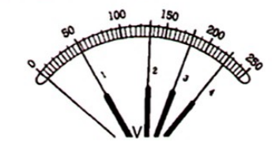

Hãy tìm giá trị của hiệu điện thế nếu ứng với các thang đo 250V; 50 mV

**Hướng dẫn giải**

|  |  |  |  |  |
| --- | --- | --- | --- | --- |
| **Thang đo** | **Vị trí 1 của kim** | **Vị trí 2 của kim** | **Vị trí 3 của kim** | **Vị trí 4 của kim** |
| **250 V** | **50 V** | **130 V** | **180 V** | **225 V** |
| **50 mV** | **10 mV** | **26 mV** | **36 mV** | **45 mV** |

***Bài 6.*** Hãy vẽ thêm ampe kế và vôn kế để đo cường độ dòng điện chạy qua đèn và hiệu điện thế giữa hai đầu bóng đèn ở mạch điện được mắc như hình vẽ.

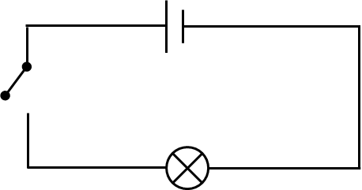

**Hình 3**

**Hướng dẫn giải**

Mắc Ampe kế nối tiếp với bóng đèn, Vôn kế song song với bóng đèn

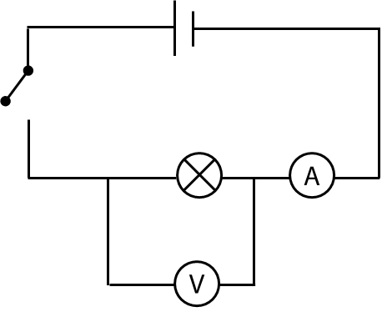

***Bài 7. Cho các dụng cụ gồm: hai nguồn điện mắc nối tiếp, công tắc, đèn LED, ampe kế, vôn kế. Hãy vẽ sơ đồ mạch điện để ampe kế có thể đo được cường độ dòng điện chạy qua đèn và vôn kế đo được hiệu điện thế giữa hai đầu của đèn LED.***

**Hướng dẫn giải**

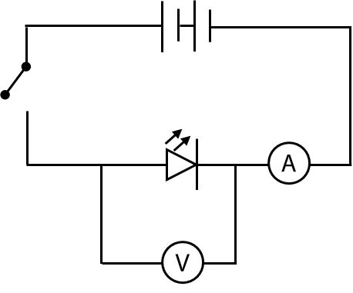

***Bài 8. Trong giờ thực hành, hai bạn Thùy Dương và Tuấn Anh cùng tranh luận về việc sử dụng ampe kế. Theo em hai bạn có phát biểu đúng hay sai? Hãy nêu ý kiến của mình về các phát biểu đó.***

|  |  |  |
| --- | --- | --- |
| **Phát biểu** | **Thùy Dương** | **Tuấn Anh** |
| 1 | Mắc ampe kế trực tiếp vào hai đầu nguồn điện sẽ đo được cường độ dòng điện qua nguồn. | Mắc ampe kế trực tiếp vào hai đầu nguồn điện sẽ rất nguy hiểm. |
| 2 | Nếu ampe kế có nhiều thang đo, lúc đầu ta luôn chọn thang đo có GHĐ lớn nhất. | Nếu ampe kế có nhiều thang đo, lúc đầu ta luôn chọn thang đo có GHĐ nhỏ nhất. |

**Hướng dẫn giải**

***Phát biểu 1: Dương phát biểu sai, Tuấn Anh phát biểu đúng***

Dòng điện qua trực tiếp ampe kế mà không qua một linh kiên, thiết bị nào khác nên có cường độ rất lớn gây hỏng ampe kế (hiện tượng đoản mạch)

***Phát biểu 2: Dương phát biểu đúng, Tuấn Anh phát biểu sai.***

Nếu chọn thang đo có giới hạn đo nhỏ nhất, gặp trường hợp dòng điện trong mạch khá lớn thì có thể hỏng ampe kế. Vì vậy ta luôn chọn thang đo có GHĐ lớn nhất trước rồi hạ dần xuống các thang đo nhỏ hơn để có thang đo phù hợp nhất.

***Bài 9. Cho sơ đồ mạch điện như hình. Hãy cho biết việc mắc các dụng cụ điện và đồng hồ đo điện đã hợp lí chưa. Nếu chưa, hãy vẽ lại để có sơ đồ mạch điện đúng.***

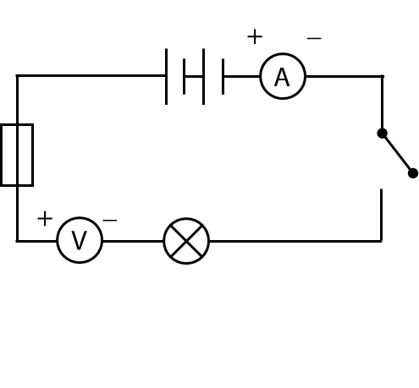

**Hình 4**

**Hướng dẫn giải**

Mạch điện được vẽ lại như hình dưới đây.

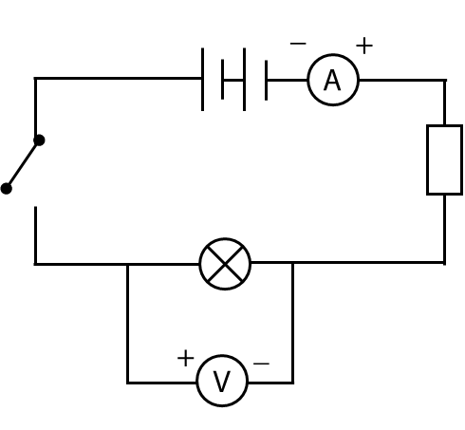

**Hình 4A**

***Bài 11. Tại sao gọi đồng hồ vạn năng trong phòng thí nghiệm là đồng hồ “tam dùng”? Khi dùng đồng hồ này cần chú ý điều gì?***

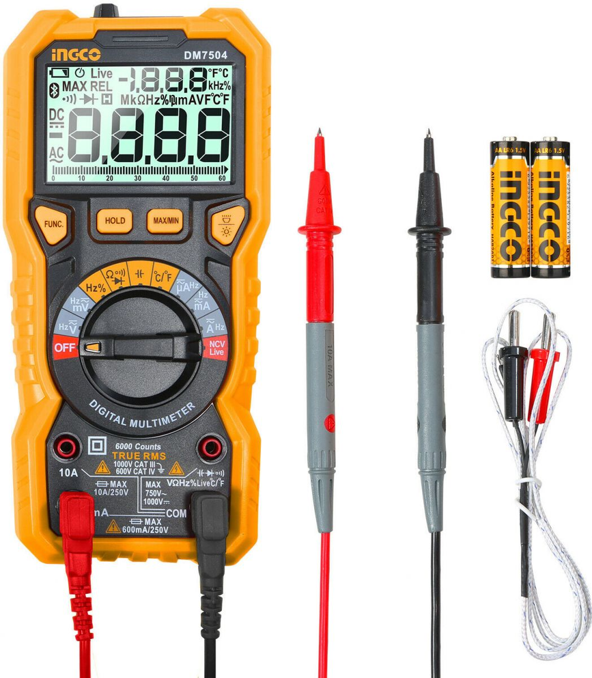

**Hình 5.** Đồng hồ vạn năng

**Hướng dẫn giải**

– Đồng hồ “tam dùng” còn gọi là đồng hồ vạn năng, nó có thể đo hiệu điện thế, cường độ dòng điện và điện trở.

– Khi sử dụng đồng hồ vạn năng, cần đặc biệt chú ý chế độ đo. Nếu là đo hiệu điện thế thì xoay núm về phía có chữ V, đo cường độ dòng điện thì xoay núm về phía có chữ A, đo điện trở thì xoay núm điều khiển về phía chữ Q. Chú ý đến giới hạn đo phù hợp với giá trị cần đo.

– Ngoài ra, cách mắc đồng hồ vào mạnh điện tuân thủ theo nguyên tắc mắc dụng cụ đo đối với vòn kế và ampe kế tương ứng.

***Bài 12. Mối quan hệ giữa hiệu điện thế và cường độ dòng điện dựa vào bảng sau:***

|  |  |  |
| --- | --- | --- |
| **Kết quả đo**  **Lần đo** | **Hiệu điện thế**  **(V)** | **Cường độ dòng điện**  **(A)** |
| 1 | 2,0 | 0,1 |
| 2 | 2,5 | 0,125 |
| 3 | 4,0 | 0,2 |
| 4 | 5,0 | 0,25 |

**Hướng dẫn giải**

– Cường độ dòng điện được tạo ra bởi những điện áp nhất định, có nghĩa là điện áp có thể tạo nên cường độ dòng điện.

– Trong một điện trường thì nhất định phải có điện áp và không cần thiết phải có cường độ dòng điện khi đã có điện áp.

→ Như vậy, hiệu điện thế và cường độ dòng điện có mối tương quan mật thiết với nhau để tạo nên dòng điện sử dụng cho mục đích hằng ngày của con người.

***Bài 13. Hình 6 là sơ đồ cấu tạo của một ampe kế dựa trên nguyên tắc dãn nở vì nhiệt, trong đó dây kim loại HD (có thể dãn nở khi nóng lên), được cố định vào hai chiếc đinh. R là một ròng rọc cố định gắn với kim chỉ của ampe kế. Em hãy mô tả nguyên tắc hoạt động của ampe kế này.***

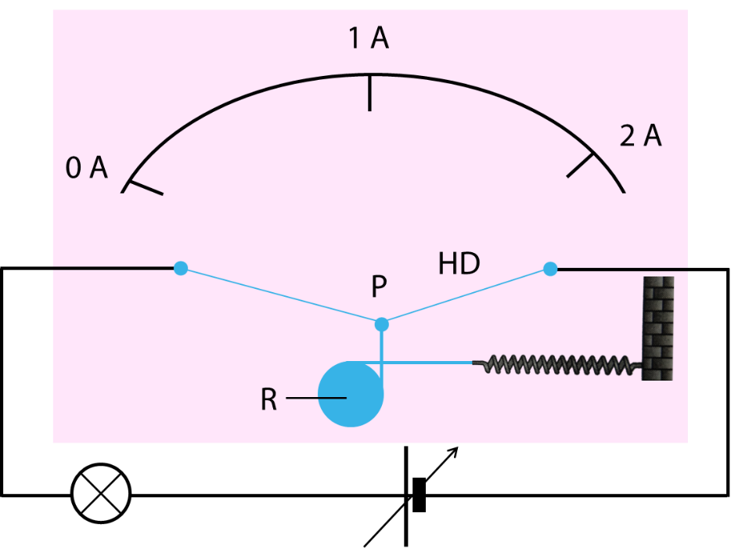

**Hình 6**

**Hướng dẫn giải**

Khi đoạn kim loại HD nóng lên, nở ra, lò xo sẽ kéo quay kim làm kim lệch sang bên phải, dòng điện càng mạnh, sợi dây càng nóng, kim lệch càng nhiều.

**E. BÀI TẬP TRẮC NGHIỆM**

**Câu 1.** Cường độ dòng điện cho ta biết:

**A.** Độ mạnh yếu của dòng điện.

**B.** Dòng điện do nguồn điện nào gây ra.

**C.** Dòng điện do các hạt mang điện dương hoặc âm tạo nên.

**D.** Tác dụng nhiệt hoặc hóa học của dòng điện.

**Câu 2.** Chọn phát biểu đúng:

**A.** Cường độ dòng điện cho ta biết độ mạnh yếu của dòng điện.

**B.** Cường độ dòng điện cho ta biết dòng điện do nguồn điện nào gây ra.

**C.** Cường độ dòng điện cho ta biết dòng điện do các hạt mang điện dương hoặc âm tạo nên.

**D.** Cường độ dòng điện cho ta biết tác dụng nhiệt hoặc hóa học của dòng điện.

**Câu 3.** Để đo cường độ dòng điện, người ta dùng

**A.** Ampe kế. **B.** Vôn kế. **C.** Con chạy. **D.** Cân.

**Câu 4.** Chọn câu trả lời đúng: Ampe kế là dụng cụ dùng để đo:

**A.** Tác dụng của dòng điện. **B.** Hiệu điện thế.

**C.** Cường độ dòng điện. **D.** Điện thế.

**Câu 5.** Dụng cụ đo cường độ dòng điện là

**A.** vôn kế. **B.** ampe kế. **C.** oát kế. **D.** lực kế.

**Câu 6.** Để đo dòng điện qua vật dẫn, người ta mắc

**A.** ampe kế song song với vật dẫn.

**B.** ampe kế nối tiếp với vật dẫn.

**C.** vôn kế song song với vật dẫn.

**D.** vôn kế nối tiếp với vật dẫn.

**Câu 7.** Điền từ còn thiếu vào chỗ trống

Để đo cường độ dòng điện qua vật dẫn, ta mắc....................với vật dẫn.

**A.** ampe kế song song.

**B.** ampe kế nối tiếp.

**C.** vôn kế song song.

**D.** vôn kế nối tiếp.

**Câu 8.** Một bóng đèn mắc trong mạch sẽ như thế nào?

**A.** Sáng yếu khi có dòng điện.

**B.** Không sáng khi dòng điện bình thường.

**C.** Sáng yếu khi cường độ dòng điện yếu.

**D.** Sáng yếu khi cường độ dòng điện lớn.

**Câu 9.** Điền từ thích hợp vào chỗ trống:

Dòng điện chạy qua đèn có ………… thì đèn ……….

**A.** cường độ càng nhỏ, càng sáng mạnh.

**B.** cường độ càng lớn, càng sáng yếu.

**C.** cường độ càng lớn, càng sáng mạnh.

**D.** cường độ thay đổi, sáng như nhau.

**Câu 10.** Đơn vị của cường độ dòng điện là:

**A.** ampe (A). **B.** vôn (V). **C.** newton (N). **D.** culong (C).

**Câu 11.** Ampe (A) là đơn vị đo:

**A.** Tác dụng của dòng điện. **B.** Mức độ của dòng điện.

**C.** Cường độ dòng điện. **D.** Khả năng của dòng điện.

**Câu 12.** Để đo được dòng điện trong khoảng 0,10A → 2,20A ta nên sử dụng ampe kế có GHĐ và ĐCNN như nào?

**A.** 3A – 0,2A.

**B.** 30mA – 0,1mA.

**C.** 300mA – 2mA.

**D.** 4A – 1mA.

**Câu 13.** Để đo được dòng điện trong khoảng 0,50A → 4,0A ta nên sử dụng ampe kế có GHĐ và ĐCNN như nào?

**A.** 5A – 1mA.

**B.** 30mA – 0,1mA.

**C.** 300mA – 2mA.

**D.** 4A – 1mA.

**Câu 14.** Một mạch điện gồm ampe kế mắc nối tiếp với một bóng đèn có cường độ định mức 1,55A. Đèn sẽ sáng bình thường khi ampe kế chỉ:

**A.** 1,75A.

**B.** 0,45A.

**C.** 1,55A.

**D.** 3,1A.

**Câu 15.** Một mạch điện gồm ampe kế mắc nối tiếp với một bóng đèn có cường độ định mức 2A. Đèn sẽ sáng bình thường khi ampe kế chỉ:

**A.** 1,75A.

**B.** 0,45A.

**C.** 1,55A.

**D.** 2A.

**Câu 16.** Chọn phương án sai.

Dòng điện trong mạch có cường độ lớn, khi đó:

**A.** Tác dụng từ trên nam châm điện càng mạnh.

**B.** Tác dụng nhiệt trên bàn là, bếp điện càng mạnh.

**C.** Tác dụng sinh lí đối với sinh vật và con người yếu.

**D.** Bóng đèn mắc trong mạch càng sang.

**Câu 17.** Chọn câu đúng:

Dòng điện trong mạch có cường độ nhỏ, khi đó:

**A.** Tác dụng từ trên nam châm điện càng mạnh.

**B.** Tác dụng nhiệt trên bàn là, bếp điện càng mạnh.

**C.** Tác dụng sinh lí đối với sinh vật và con người yếu.

**D.** Bóng đèn mắc trong mạch càng sang.

**Câu 18.** Trong một mạch điện có hai ampe kế giống nhau, một đặt trước nguồn điện, một đặt sau nguồn điện. Khi đó:

**A.** số chỉ hai ampe kế là như nhau. **B.** ampe kế đầu có chỉ số lớn hơn.

**C.** ampe kế sau có chỉ số lớn hơn. **D.** số chỉ hai ampe kế khác nhau.

**Câu 19.** Kí hiệu nào sau đây là kí hiệu của ampe kế khi vẽ sơ đồ mạch điện:

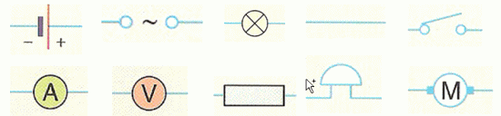

**A.** Hình A. **B.** Hình B. **C.** Hình C. **D.** Hình D.

**Câu 20**: Để đo cường độ dòng điện qua bóng đèn, cách mắc ampe kế trong mạch nào sau đây là sai?

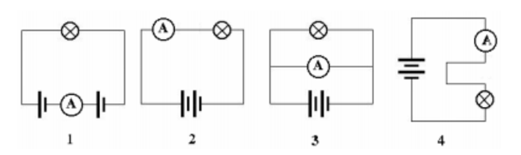

**A.** 1. **B.** 2. **C.** 3. **D.** 4.

**Câu 20.** Chọn phương án sai?

**A.** 1A = 1000mA. **B.** 1A = 103 mA.

**C.** 1mA = 103 A. **D.** 1mA = 0,001A.

**Câu 21.** Chọn đáp số sai:

**A.** 1,5A = 1500mA. **B.** 0,15A = 150mA.

**C.** 125mA = 0,125A. **D.** 1250mA = 12,5A.

**Câu 22.** Chọn từ thích hợp điền vào chỗ trống.

Dòng điện chạy qua đèn có …. thì đèn ….

**A.** cường độ càng nhỏ, càng cháy sáng. **B.** cường độ càng lớn, sáng càng yếu.

**C.** cường độ càng lớn, càng cháy sáng. **D.** cường độ thay đổi, sáng như nhau.

**Câu 23.** Chọn đáp số đúng:

**A.** 1,25A = 125mA. **B.** 0,125A = 1250mA.

**C.** 125mA = 0,125A. **D.** 1250mA = 12,5A.

**Câu 24.** Chọn đáp án đúng:

**A.** 0,175A = 1750mA. **B.** 0,175A = 175mA.

**C.** 250mA = 2,5A. **D.** 2500mA = 25A.

**Câu 25.** Chọn câu trả lời đúng. Để đo cường độ dòng điện 15mA, nên chọn Ampe kế nào có giới hạn đo phù hợp nhất?

**A.** 2mA. **B.** 20mA. **C.** 200mA. **D.** 2A.

**Câu 26.** Chọn ampe có giới hạn đo phù hợp nhất để đo cường độ dòng điện qua đèn 1,2A.

**A.** 1,5A. **B.** 1,0A. **C.** 0,5A. **D.** 50mA.

**Câu 27.** Cho mạch điện như sơ đồ sau:

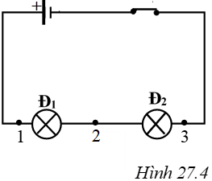

Phát biểu nào dưới đây là đúng đối với hai bóng đèn được mắc trong mạch điện này?

**A.** Cường độ dòng điện chạy qua đèn Đ1 lớn hơn so với dòng điện chạy qua đèn Đ2 và đèn Đ1 được mắc gần cực dương của nguồn điện hơn và do đó dòng điện chạy đến đèn này trước.

**B.** Cường độ dòng điện chạy qua hai đèn có thể khác nhau tùy theo loại dây nối tới mỗi cực của nguồn điện là như nhau hay khác nhau.

**C.** Cường độ dòng điện chạy qua đèn Đ2 lớn hơn so với dòng điện chạy qua đèn Đ1 vì đèn Đ2 được mắc ở gần cực âm và do đó có nhiều electron chạy tới hơn.

**D.** Cường độ dòng điện chạy qua hai đèn là như nhau.

**Câu 28.** Trong đoạn mạch mắc nối tiếp, dòng điện có cường độ……….. tại các vị trí khác nhau.

**A.** bằng nhau. **B.** khác nhau. **C.** có thể thay đổi. **D.** Tất cả đều sai.

**Câu 29.** Trong đoạn mạch mắc nối tiếp, ………. tại mọi điểm đều………….

**A.** hiệu điện thế, như nhau. **B.** cường độ dòng điện, bằng nhau.

**C.** cường độ dòng điện, khác nhau. **D.** hiệu điện thế, khác nhau.

**Câu 30.** Đối với đoạn mạch gồm hai bóng đèn mắc nối tiếp, thì hiệu điện thế giữa hai đầu đoạn mạch có mối quan hệ nào dưới đây?

**A.** Hiệu điện thế giữa hai đầu đoạn mạch bằng tổng hiệu điện thế trên mỗi đèn.

**B.** Hiệu điện thế giữa hai đầu đoạn mạch nhỏ hơn tổng các hiệu điện thế trên mỗi đèn.

**C.** Hiệu điện thế giữa hai đầu đoạn mạch bằng hiệu điện thế trên mỗi đèn.

**D.** Hiệu điện thế giữa hai đầu đoạn mạch lớn hơn tổng các hiệu điện thế trên mỗi đèn.

**Câu 31.** Đối với đoạn mạch gồm hai bóng đèn mắc nối tiếp, hiệu điện thế hai đầu đoạn mạch…….. các hiệu điện thế trên mỗi đèn.

**A.** bằng tổng. **B.** gấp đôi. **C.** bằng hiệu. **D.** bằng nửa.

**Câu 32.** Đối với đoạn mạch gồm hai bóng đèn mắc song song thì giữa cường độ dòng điện mạch chính và các mạch rẽ có mỗi quan hệ nào dưới đây?

**A.** Cường độ dòng điện mạch chính nhỏ hơn tổng các cường độ dòng điện mạch rẽ.

**B.** Cường độ dòng điện mạch chính bằng tổng các cường độ dòng điện mạch rẽ.

**C.** Cường độ dòng điện mạch chính bằng các cường độ dòng điện qua mỗi mạch rẽ.

**D.** Cường độ dòng điện mạch chính lớn hơn tổng các cường độ dòng điện mạch rẽ.

**Câu 33.** Trong đoạn mạch song song, cường độ dòng điện mạch chính………….các cường độ mạch rẽ.

**A.** bằng tổng. **B.** bằng hiệu. **C.** gấp đôi. **D.** bằng nửa.

**Câu 34.** Có hai bóng đèn Đ1và Đ2giống nhau cùng ghi 3V được mắc song song vào mạch với nguồn điện gồm 2 pin mắc nối tiếp., mỗi pin có ghi 1,5V. Nếu tháo bỏ bớt đèn Đ2 đi thì đèn Đ1 còn lại sẽ có độ sáng thay đổi như thế nào?

**A.** Đèn Đ1 vẫn sáng bình thường như trước.

**B.** Đèn Đ1 sáng yếu hơn so với trước.

**C.** Đèn Đ1 không sáng.

**D.** Đèn Đ1 sáng mạnh hơn so với trước.

**Câu 35.** Có một nguồn điện 6V, một bóng đèn Đ1 có ghi 6V và một bóng đèn Đ2 có ghi 12V. Có thể mắc hai bóng đèn này vào nguồn điện đã cho như thế nào để cả hai bóng đèn đồng thời sáng bình thường?

**A.** Mắc nối tiếp hai bóng đèn này vào nguồn điện đã cho.

**B.** Mắc song song hai bóng đèn này vào nguồn điện đã cho.

**C.** Mắc nối tiếp đèn Đ1 với nguồn điện thành một đoạn mạch rồi mắc đèn Đ2 song song với đoạn mạch này.

**D.** Không có cách mắc nào.

**Câu 36.** Cho một nguồn điện 12V và hai bóng đèn giống nhau ghi 6V. Để hai đèn sáng bình thường thì phải mắc chúng vào mạch điện như thế nào?

**A.** Có thể mắc nối tiếp hoặc song song.

**B.** Hai bóng đèn mắc song song với hai cực của nguồn.

**C.** Hai bóng đèn mắc nối tiếp với hai cực của nguồn.

**D.** Không có cách mắc nào để hai bóng đèn sáng bình thường.

**Câu 37.** Hai đèn được gọi là mắc nối tiếp với nhau nếu:

**A.** Chúng có 1 điểm chung với nhau.

**B.** Chúng có 2 điểm chung với nhau.

**C.** Chúng được đặt trên hai đường thẳng song song với nhau.

**D.** Chúng có 3 điểm chung với nhau.

**Câu 38.** Hai đèn được gọi là mắc nối tiếp với nhau nếu chúng có ……. điểm chung

**A.** một. **B.** hai. **C.** ba. **D.** bốn.

**Câu 39.** Hai đèn được gọi là mắc song song với nhau nếu

**A.** chúng có 1 điểm chung với nhau.

**B.** chúng có 2 điểm chung với nhau.

**C.** chúng được đặt trên cùng một đường thẳng.

**D.** chúng có 3 điểm chung với nhau.

**Câu 40.** Hai đèn được gọi là mắc song song với nhau nếu chúng có ……. điểm chung

**A.** một. **B.** hai. **C.** ba. **D.** bốn.

**Câu 41.** Cho mạch điện như hình vẽ, chọn câu đúng:

**A.** Cường độ dòng điện chạy qua đèn Đ1 lớn hơn so với dòng điện chạy qua đèn Đ2.

**B.** Cường độ dòng điện chạy qua hai đèn có thể khác nhau.

**C.** Cường độ dòng điện chạy qua đèn Đ2 lớn hơn so với dòng điện chạy qua đèn Đ1.

**D.** Cường độ dòng điện chạy qua hai đèn là như nhau.

**Câu 42.** Cho mạch điện có sơ đồ như hình sau. Cường độ dòng điện chạy qua ba bóng đèn có mối quan hệ nào dưới đây?

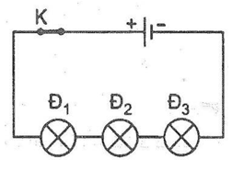

**A.** Cường độ dòng điện chạy qua đèn Đ1 lớn hơn so với dòng điện chạy qua đèn Đ3.

**B.** Cường độ dòng điện chạy qua đèn Đ1 bằng tổng cường độ dòng điện qua đèn Đ2 và Đ3.

**C.** Cường độ dòng điện chạy qua đèn Đ2 bằng trung bình cộng của cường độ dòng điện qua đèn Đ1 và Đ3.

**D.** Cường độ dòng điện qua ba đèn bằng nhau.

**Câu 43.** Cho mạch điện có sơ đồ như hình sau. Chọn câu sai khi nói về quan hệ giữa cường độ dòng điện chạy qua ba bóng đèn.

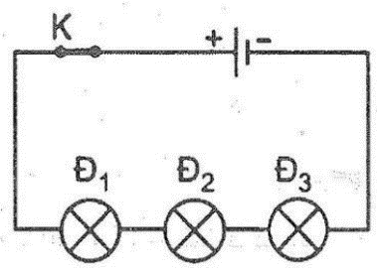

**A.** Cường độ dòng điện chạy qua đèn Đ1 bằng với dòng điện chạy qua đèn Đ3.

**B.** Cường độ dòng điện chạy qua đèn Đ1 bằng tổng cường độ dòng điện qua đèn Đ3.

**C.** Cường độ dòng điện chạy qua đèn Đ1 bằng tổng của cường độ dòng điện qua đèn Đ2 và Đ3.

**D.** Cường độ dòng điện qua ba đèn bằng nhau.

**Câu 44.** Hai bóng đèn trong mạch điện có sơ đồ nào sau đây không mắc song song?

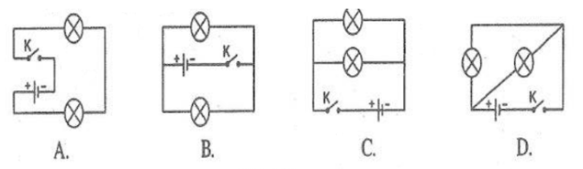

**A.** Hình A. **B.** Hình B. **C.** Hình C. **D.** Hình D.

**Câu 45.** Các bóng đèn dùng trong gia đình được mắc song song là vì lí do nào sau đây?

**A.** Để các bóng đèn được sáng bình thường.

**B.** Để dễ dàng mắc điện hơn.

**C.** Để khi một bóng đèn hỏng (đứt dây tóc) thì các bóng đèn còn lại vẫn sáng bình thường.

**D.** Để có thể trang trí các phòng ở đẹp hơn bằng các mạch điện với các bóng đèn.

**Câu 46.** Các bóng đèn trong gia đình được mắc song song là vì

**A.** tiết kiệm số đèn cần dùng.

**B.** các bóng đèn có cùng hiệu điện thế.

**C.** có thể bật tắt các bóng đèn độc lập với nhau.

**D.** một bóng đèn hỏng thì các bóng còn lại vẫn sáng bình thường.

**Câu 47.** Hai bóng đèn ở sơ đồ nào trong các sơ đồ sau không mắc nối tiếp với nhau?

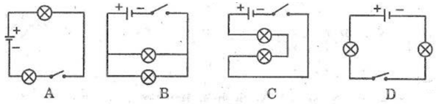

**A.** Hình A. **B.** Hình B. **C.** Hình C. **D.** Hình D.

**Câu 48.** [Trên một cầu chì có ghi 1A. Con số này có ý nghĩa gì?](https://vietjack.online/cau-hoi/364342/tren-mot-cau-chi-co-ghi-1a-con-so-nay-co-y-nghia-gi-a-co-nghia-la-cuong-do-dong-dien-di)

**A.** Có nghĩa là cường độ dòng điện đi qua cầu chì này từ 1A trở lên thì cầu chì sẽ đứt.

**B.** Có nghĩa là cường độ dòng điện đi qua cầu chì này luôn lớn hơn 1A.

**C.** Có nghĩa là cường độ dòng điện đi qua cầu chì này luôn bằng 1A.

**D.** Có nghĩa là cường độ dòng điện đi qua cầu chì này luôn nhỏ hơn 1A.

**[Câu 49.](https://vietjack.online/cau-hoi/364343/moi-lien-he-giua-so-chi-cua-ampe-ke-voi-do-sang-cua-den-duoc-4-hoc-sinh-phat)** [Mối liên hệ giữa số chỉ của ampe kế với độ sáng của đèn được 4 học sinh phát biểu như sau. Hỏi phát biểu nào dưới đây là sai?](https://vietjack.online/cau-hoi/364343/moi-lien-he-giua-so-chi-cua-ampe-ke-voi-do-sang-cua-den-duoc-4-hoc-sinh-phat)

**A.** Đèn chưa sáng khi số chỉ ampe kế còn rất nhỏ.

**B.** Đèn sáng càng mạnh thì số chỉ của ampe kế càng lớn.

**C.** Số chỉ của ampe kế giảm đi thì độ sáng của đèn giảm đi.

**D.** Số chỉ của ampe kế và độ sáng của đèn không liên hệ gì với nhau.

**[Câu 50.](https://vietjack.online/cau-hoi/364344/ampe-ke-nao-duoi-day-la-phu-hop-nhat-de-do-cuong-do-dong-dien-chay)** [Ampe kế nào dưới đây là phù hợp nhất để đo cường độ dòng điện chạy qua bóng đèn pin (Cho phép dòng điện có cường độ lớn nhất là 0,35A).](https://vietjack.online/cau-hoi/364344/ampe-ke-nao-duoi-day-la-phu-hop-nhat-de-do-cuong-do-dong-dien-chay)

**A.** Ampe kế có giới hạn đo 1A.

**B.** Ampe kế có giới hạn đo 0,5 A.

**C.** Ampe kế có giới hạn đo 100 mA.

**D.** Ampe kế có giới hạn đo 2A.

|  |  |  |  |  |  |  |  |  |  |  |  |  |  |  |
| --- | --- | --- | --- | --- | --- | --- | --- | --- | --- | --- | --- | --- | --- | --- |
| **1A** | **2A** | **3A** | **4C** | **5B** | **6B** | **7B** | **8C** | **9D** | **10A** | **11C** | **12D** | **13A** | **14C** | **15D** |
| **16C** | **17C** | **18A** | **19A** | **20C** | **21D** | **22C** | **23C** | **24B** | **25B** | **26A** | **27D** | **28A** | **29B** | **30A** |
| **31A** | **32B** | **33A** | **34A** | **35D** | **36C** | **37A** | **38A** | **39B** | **40B** | **41D** | **42D** | **43C** | **44A** | **45C** |
| **46D** | **47B** | **48A** | **49D** | **50B** |  |  |  |  |  |  |  |  |  |  |

**Câu 1. Đáp án A**

Cường độ dòng điện cho ta biết độ mạnh yếu của dòng điện.

**Câu 2. Đáp án A**

Cường độ dòng điện cho ta biết độ mạnh yếu của dòng điện.

**Câu 3. Đáp án A**

Để đo cường độ dòng điện, người ta dùngAmpe kế.

**Câu 4. Đáp án C**

Ampe kế dùng để đo cường độ dòng điện.

**Câu 5. Đáp án B**

Dụng cụ đo cường độ dòng điện là ampe kế.

**Câu 6. Đáp án B**

Để đo dòng điện qua vật dẫn, người ta mắcampe kế nối tiếp với vật dẫn.

**Câu 7. Đáp án B**

Để đo cường độ dòng điện qua vật dẫn, ta mắc **ampe kế nối tiếp** với vật dẫn.

**Câu 8. Đáp án C**

Ta có: Dòng điện càng mạnh thì cường độ dòng điện càng lớn

=> Khi cường độ dòng điện yếu thì đèn sẽ sáng yếu.

**Câu 9. Đáp án D**

Dòng điện chạy qua đèn có **cường độ thay đổi** thì đèn **sáng như nhau**.

**Câu 10. Đáp án A**

Đơn vị của cường độ dòng điện là ampe (A).

**Câu 11. Đáp án C**

Ampe (A) là đơn vị đo cường độ dòng điện.

**Câu 12. Đáp án D**

Đổi 3000 mA = 3 A; 0,1 A = 10 mA.

Để đo dòng điện có giá trị lớn nhất 2,2A thì ta có thể dùng ampe kế có GHĐ 3A.

Vậy có hai đáp án B và D, tuy nhiên ĐCNN của ampe kế ở đáp án D nhỏ hơn nên ta nên chọn ampe kế này để kết quả chính xác hơn.

**Câu 13. Đáp án A**

Để đo được dòng điện trong khoảng 0,50A→4,0A0,50A→4,0A ta nên sử dụng ampe kế có GHĐ và ĐCNN là: 5A−1mA.

**Câu 14. Đáp án C**

Để đèn sáng bình thường ⇒ cường độ dòng điện trong mạch phải bằng với cường độ định mức của đèn

⇒ Số chỉ của ampe kế phải chỉ 1,55A.

**Câu 15. Đáp án D**

Để đèn sáng bình thường ⇒ cường độ dòng điện trong mạch phải bằng với cường độ định mức của đèn

⇒ Số chỉ của ampe kế phải chỉ 2A

**Câu 16. Đáp án C**

Tác dụng sinh lí đối với sinh vật và con người yếu, là phương án sai.

**Câu 17. Đáp án C**

Tác dụng sinh lí đối với sinh vật và con người yếu.

**Câu 18. Đáp án A**

Vì cả hai ampe kế đều đo cường độ dòng điện trong mạch nên nó cho cùng một giá trị.

**Câu 19. Đáp án A**

**Câu 20. Đáp án C**

1mA = 0.001A.

**Câu 21. Đáp án D**

1250mA = 1.25A.

**Câu 22. Đáp án C**

Dòng điện chạy qua đèn có **cường độ càng lớn** thì đèn **càng cháy sáng.**

**Câu 23. Đáp án C**

125mA = 0.125A.

**Câu 24. Đáp án B**

0.175A = 175mA.

**Câu 25. Đáp án B**

Để đo cường độ dòng điện 15mA, nên chọn ampe kế nào có giới hạn đo phù hợp nhất là 20mA.

**Câu 26. Đáp án A**

Để đo cường độ dòng điện 1.2A, nên chọn ampe kế nào có giới hạn đo phù hợp nhất là 1.5A.

**Câu 27. Đáp án D**

Cường độ dòng điện chạy qua hai đèn là như nhau.

**Câu 28. Đáp án A**

Trong đoạn mạch mắc nối tiếp, dòng điện có cường độ **bằng nhau** tại các vị trí khác nhau.

**Câu 29. Đáp án B**

Trong đoạn mạch mắc nối tiếp, **cường độ dòng điện** tại mọi điểm đều **bằng nhau.**

**Câu 30. Đáp án A**

Hiệu điện thế giữa hai đầu đoạn mạch bằng tổng hiệu điện thế trên mỗi đèn.

**Câu 31. Đáp án A**

Đối với đoạn mạch gồm hai bóng đèn mắc nối tiếp, hiệu điện thế hai đầu đoạn mạch **bằng tổng** các hiệu điện thế trên mỗi đèn.

**Câu 32. Đáp án B**

Cường độ dòng điện mạch chính bằng tổng các cường độ dòng điện mạch rẽ.

**Câu 33. Đáp án A**

Trong đoạn mạch song song, cường độ dòng điện mạch chính **bằng tổng** các cường độ mạch rẽ.

**Câu 34. Đáp án A**

Đèn Đ1 vẫn sáng bình thường như trước.

**Câu 35. Đáp án D**

Không có cách mắc nào.

**Câu 36. Đáp án C**

Hai bóng đèn mắc nối tiếp với hai cực của nguồn.

**Câu 37. Đáp án A**

Hai đèn được gọi là mắc nối tiếp với nhau nếu chúng có một điểm chung với nhau.

**Câu 38. Đáp án A**

Hai đèn được gọi là mắc nối tiếp với nhau nếu chúng có một điểm chung.

**Câu 39. Đáp án B**

Hai đèn được gọi là mắc song song với nhau nếu chúng có 2 điểm chung với nhau.

**Câu 40. Đáp án B**

Hai đèn được gọi là mắc song song với nhau nếu chúng có hai điểm chung.

**Câu 41. Đáp án D**

Cường độ dòng điện chạy qua hai đèn là như nhau.

**Câu 42. Đáp án D**

Ta có, trong đoạn mạch mắc nối tiếp: Cường độ dòng điện:

⇒ Cường độ dòng điện chạy qua hai đèn là như nhau

**Câu 43. Đáp án A**

Ta có, trong đoạn mạch mắc nối tiếp: Cường độ dòng điện:

**Câu 44. Đáp án B**

Trong đoạn mạch mắc nối tiếp, cường độ dòng điện tại mọi điểm đều bằng nhau

**Câu 45. Đáp án A**

Ta có, trong đoạn mạch mắc nối tiếp: Hiệu điện thế:

⇒ Hiệu điện thế giữa hai đầu đoạn mạch bằng tổng hiệu điện thế trên mỗi đèn

**Câu 46. Đáp án A**

Ta có, trong đoạn mạch mắc nối tiếp: Hiệu điện thế:

⇒ Hiệu điện thế giữa hai đầu đoạn mạch bằng tổng hiệu điện thế trên mỗi đèn

**Câu 47. Đáp án B**

Ta có, trong đoạn mạch mắc song song: Cường độ dòng điện:

⇒ Đối với đoạn mạch gồm hai bóng đèn mắc song song thì cường độ dòng điện mạch chính bằng tổng các cường độ dòng điện mạch rẽ.

**Câu 48. Đáp án A**

Con số này có ý nghĩa là cường độ dòng điện đi qua cầu chì này từ 1A trở lên thì cầu chì sẽ đứt.

**Câu 49. Đáp án D**

Dòng điện chạy qua đèn có cường độ càng lớn thì đèn càng mạnh ⇒ Số chỉ của ampe kế và độ sáng của đèn có liên hệ với nhau.

**Câu 50.** **Đáp án B**

Dòng điện chạy qua đèn có cường độ càng lớn thì đèn càng mạnh ⇒ Số chỉ của ampe kế và độ sáng của đèn có liên hệ với nhau.

Tài liệu được chia sẻ bởi Website VnTeach.Com

https://www.vnteach.com